План-конспект методической разработки урока

с пояснениями по использованию материала в практической деятельности учителя

Тема: Наблюдение над словами, обозначающими действие предмета. Развитие умения ставить вопросы к этим словам.

Тип урока: урок открытия новых знаний.

Класс:
Главная дидактическая цель: научить узнавать слова-действия (по вопросу и по значению).
Задачи:
- Личностные |  | 1. Развивать умения выказывать своё отношение к героям, выражать свои эмоции.  2. Оценивать поступки в соответствии с определённой ситуацией.  3. Формировать мотивацию к обучению и целенаправленной познавательной деятельности.
- Метапредметные | познавательные | 1. Развивать умения извлекать информацию из схем, иллюстраций, текстов.  2. Представлять информацию в виде схемы.  3. Выявлять сущность, особенности объектов.  4. На основе анализа объектов делать выводы.  5. Обобщать и классифицировать по существенным признакам.  6. Ориентироваться на развороте учебника.  7. Находить ответы на вопросы в иллюстрации.
 | регулятивные | 1. Развивать умение высказывать своё предположение на основе работы с материалом учебника.  2. Оценивать учебные действия в соответствии с поставленной задачей.  3. Прогнозировать предстоящую работу (составлять план).  4. Осуществлять познавательную и личностную рефлексию.
 | коммуникативные | 1. Развивать умение слушать и понимать других.  2. Строить речевое высказывание в соответствии с поставленными задачами.  3. Оформлять свои мысли в устной форме.  4. Умение работать в паре.
- Предметные |  | - развитие умений находить слова, обозначающие действия предмета, и ставить к ним вопросы.
Техническое обеспечение: Интерактивная доска, мультимедийный проектор.
Программное обеспечение: Smart.
Технологическая карта урока:

Этапы урока | Деятельность учителя  (с указанием действий с ЭОР, например, демонстрация) | Используемые ИКТ  (скриншот страницы, ссылка на электронный ресурс) | Деятельность  учащихся | Формируемые УУД
- Организационный момент | – Откройте тетрадь.  – Что надо записать? (Дату.)  Комментированная запись числа.  – Какую запись должны сделать дальше?  – Напишите слова «Классная работа». |  | Записывают число, классная работа.
- Актуализация знаний. | 4 3  Задает вопросы по учебнику стр. 62.  – Рассмотрите кадр киноплёнки.  – Что делают дети? |  | Отвечают на вопросы | Познавательные УУД.  3.Выявлять сущность, особенности объектов.  4. На основе анализа объектов делать выводы.
 | – Кто из них уже сделал стул?  – Кто его делает?  – А что же Вова Колесников?  – Какие похожие слова употребили во всех предложениях?  – Теперь прочитайте тему раздела.  – Как думаете, чем будем заниматься на последующих уроках, чему учиться? |  | - Петя Зайцев сделал стул.  - Катя Персикова делает стул.  -Он задумался. Может быть, он сделает стул.  -- Делают, сделал, делает, сделает.  Читают тему в учебнике на стр.62.  -Наблюдать, искать слова, которые отвечают на вопросы ..., задавать вопросы … к словам, определять, что обозначают такие слова.  -
Регулятивные УУД
1. Развиваем умение высказывать своё предположение на основе работы с материалом учебника.

II. Формулиро-вание проблемы, планирование деятельности. Поиск решения (открытие нового знания), формулирование правила (определения). | 1 3 1  Создание проблемной ситуации.  После чтения материала в учебнике на доске появляется запись:  Какой?  жёлтый желтеет  (цвет)  – Можно ли задать вопрос какой? к этим двум словам?  – Почему испытываем затруднение при выборе вопроса? (Нет слова, от которого будем задавать вопрос.)  – Что же делать? (Составить предложение с этими словами.)  1.Организовывает работу в парах по заданиям в учебнике «Учимся открывать новые знания» стр. 62. |  |  | Регулятивные УУД  1. Развиваем умение высказывать своё предположение на основе работы с материалом учебника.  3. Прогнозировать предстоящую работу (составлять план).  Личностные:  1. Развивать умения выказывать своё отношение к героям, выражать свои эмоции.
 | – Сделайте вывод: на какой вопрос отвечает слово желтеет? (Что делает?)  – Как вы думаете, какая будет сегодня тема урока? ()  – Составим план урока.  Учитель пишет на доске:  План (примерный).  1. Наблюдение над словами, отвечающими на вопрос что делает?  2. Задавать вопрос что делает? к словам-названиям действий.  3. Подбирать слова-названия действий.  – Что мы сейчас делали? |  | Ученики составляют предложения со словами жёлтый и желтеет, пробуют поставить вопрос. Свои версии предлагают классу.  Если версия повторяется, можно спросить, есть ли другие версии.  - Слова, отвечающие на вопрос что делать?, обозначающие действие предмета.  -Планировали свою деятельность.
 | 1 2 3 2 1
ΙΙI. Развитие умений – применение знания. | 1. Наблюдение над словами, отвечающими на вопрос что делает?  Учитель вызывает ученика. На листочке, который он получает, написаны слова, которые он должен показать действиями: Рисуй! Прыгай! Читай! Ученики называют эти действия, а потом записывают в тетрадях:  – На какие вопросы отвечают имена детей?  -А другие слова?  – Что обозначают эти слова?  Учитель на доске записывает слово действия рядом со словами читает и прыгает. Упр. 81 – развивается умение задавать вопрос что делает? к словам-названиям действий. Устно.  П. Можно сказать, что такие слова мы будем называть глаголами.  На доске учитель записывает вопрос что делает? |  | Ученики по очереди выходят к доске и показывают действиями.  Учащиеся класса называют эти действия, а потом все записывают в тетрадях:  Витя (что делает?) читает.  Ира (что делает?) прыгает.  - Кто.  -Что делает?  -Разные действия.  Отвечают на вопросы устно.  Делают вывод: слова, которые отвечают на вопрос что делает?, обозначают действия предметов. | Коммуникативные УУД  1. Развиваем умение слушать и понимать других.  2. Строить речевое высказывание в соответствии с поставленными задачами  Познавательные УУД  1. Развиваем умения извлекать информацию из схем, иллюстраций, текстов.  2. Представлять информацию в виде схемы.  3. Выявлять сущность, особенности объектов.
 | Упр. 83.-развивается умение задавать вопрос кто? И что делает? К словам, сочетать их по смыслу, составлять предложения.  _-Прочитайте слова в 1 столбике. На какой вопрос они отвечают? |  | - Кто?
 | -Что обозначают?  -Прочитайте слова во 2 столбике. На какой вопрос они отвечают?  - Что обозначают?  - Подберите к словам-названиям животных слова-названия действий.  - Поставьте вопрос к словам-названиям действий.  - Что у вас получилось?  -Докажите.  -Посмотрим на образец. |  | - Названия животных.  - Что делает?  - Действия .  -Предложения.  - Состоят из слов, выражают законченную мысль.  Записывают 1 предложение в тетрадь.
 | - Составьте предложение со словом кот. (Предложение появляется на экране после того, как ответили дети.) | 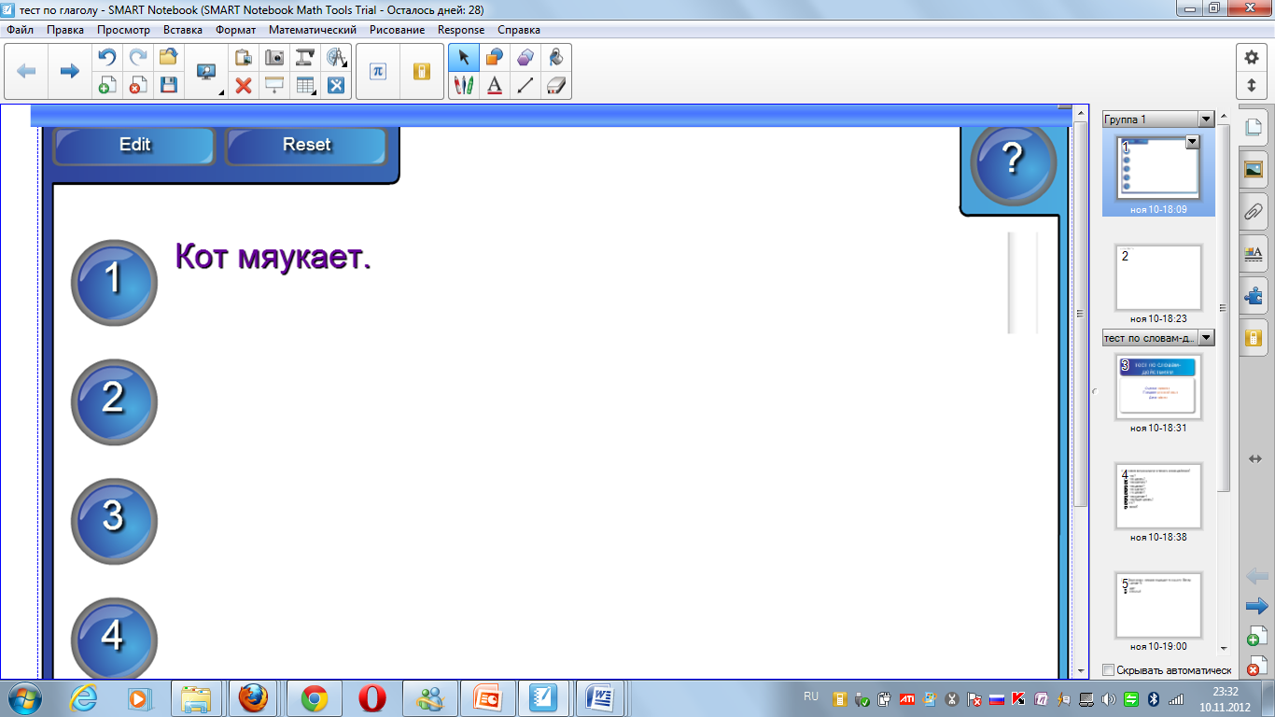 | В учебнике простым карандашом соединяют слово кот с подходящим словом-действием.  Проверяют себя, глядя на доску.
 | _ Составьте предложение со словом мышка. | 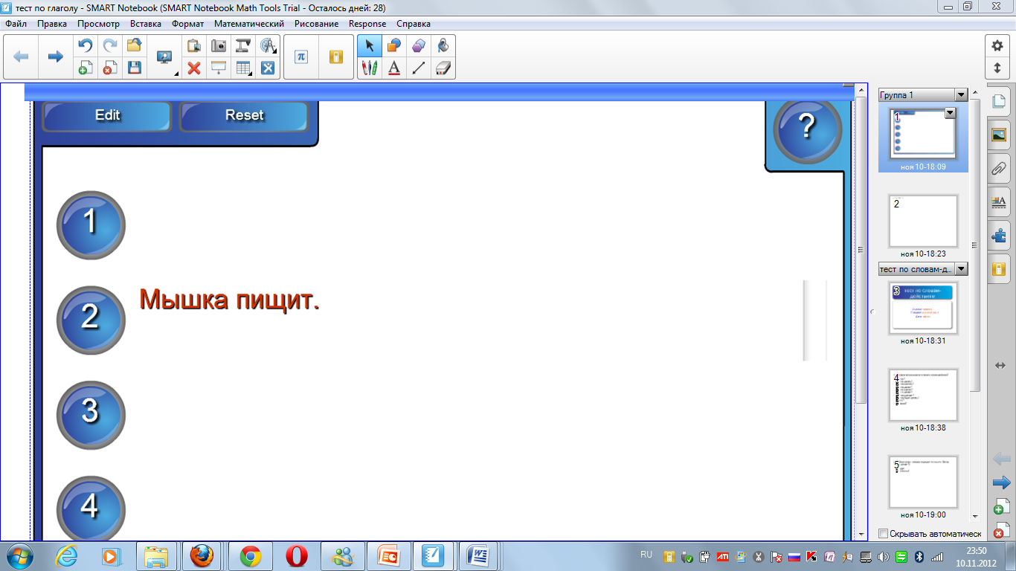 | В учебнике простым карандашом соединяют слово мышка с подходящим словом-действием.  Проверяют себя, глядя на доску.
 | -Составьте предложение со словом лягушка. |  | В учебнике простым карандашом соединяют слово лягушка с подходящим словом-действием.  Проверяют себя, глядя на доску.
 |  | 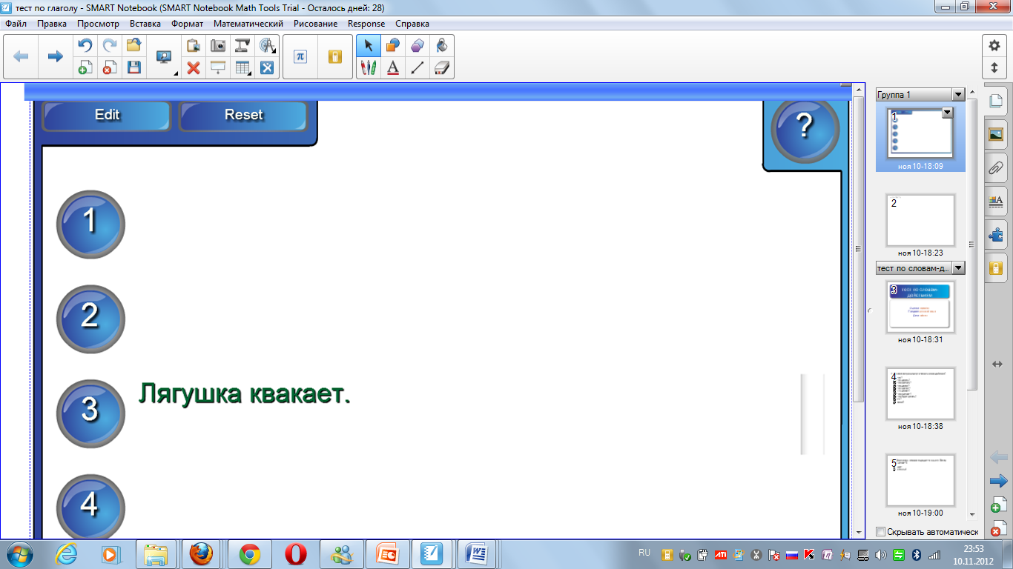
 | - Составьте предложение со словом щенок. |  | В учебнике простым карандашом соединяют слово щенок с подходящим словом-действием.  Проверяют себя, глядя на доску.
 |  | 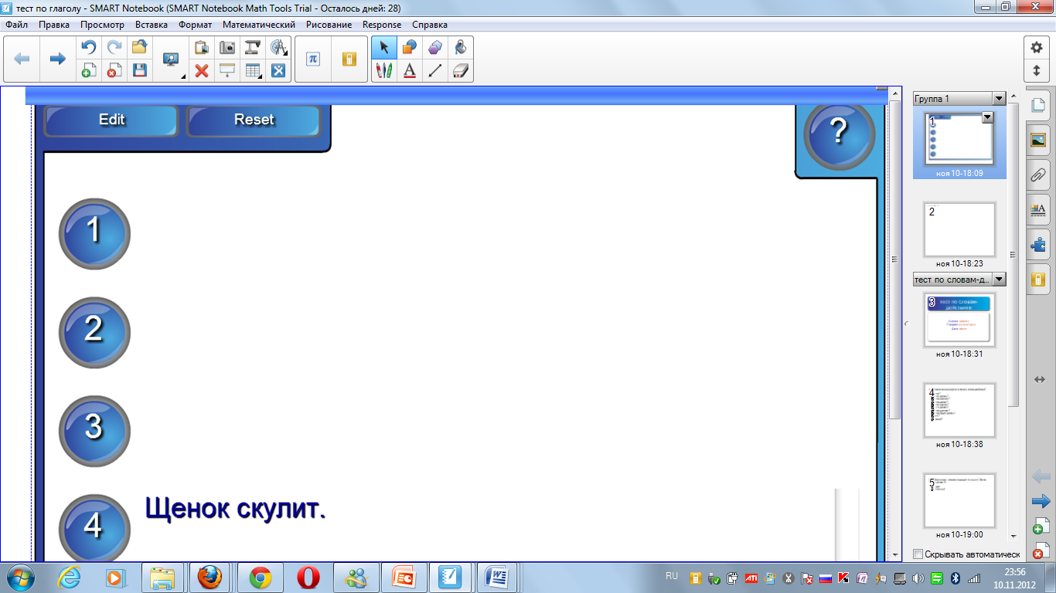
 | - Составьте предложение со словом воробей.  -  1. 2. 3. 4.  -Запишите 2 самых интересных для вас предложения.  -Добавьте устно слово-название признака.  -Каким стало предложение? | 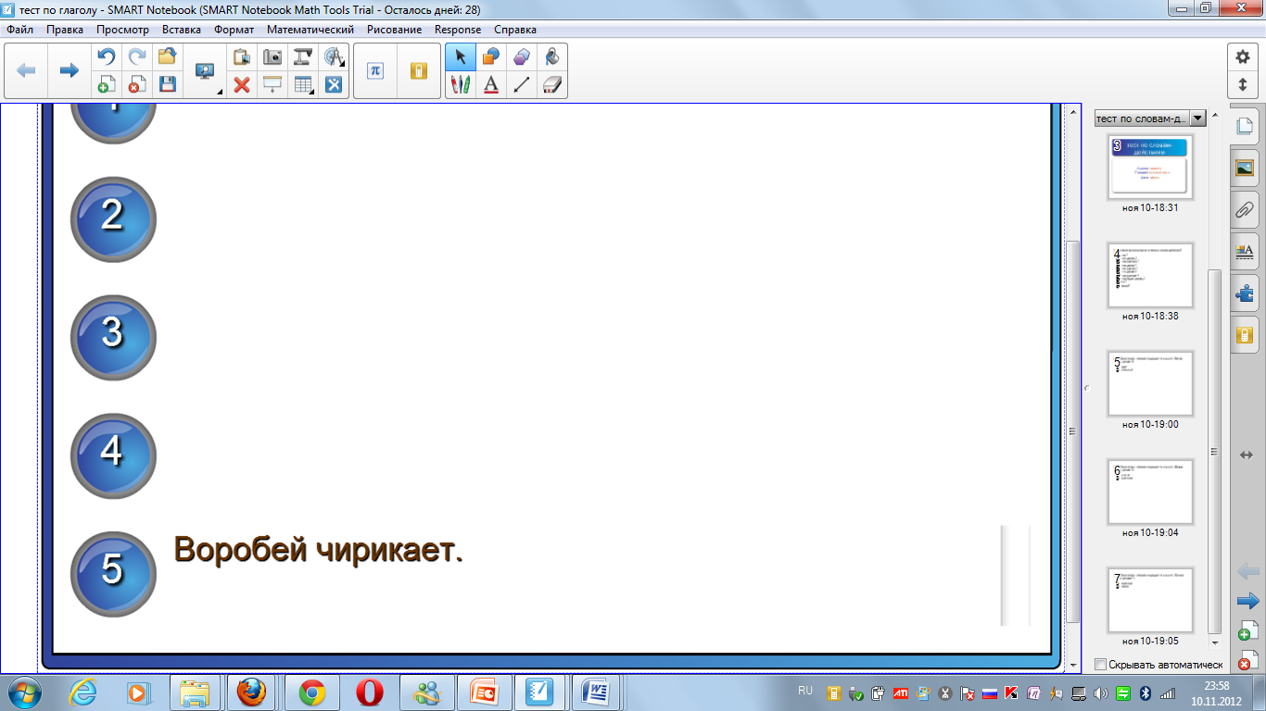 | В учебнике простым карандашом соединяют слово воробей с подходящим словом-действием.  Проверяют себя, глядя на доску.  Записывают предложения в тетрадь.  Называют свои предложения соседу (в парах).  -Более интересным, выразительным, точным. | 1. Развивать умение слушать и понимать других.  2. Строить речевое высказывание в соответствии с поставленными задачами.  3. Оформлять свои мысли в устной форме.  4. Умение работать в паре.
 | Цоры.  -Прочитайте стихотворение.  -Давайте рассмотрим рисунки девочки. Выберите предложение к этому рисунку.  -Назовите слово-действие.  - Какой вопрос зададим к слову колет? (что делает?) | 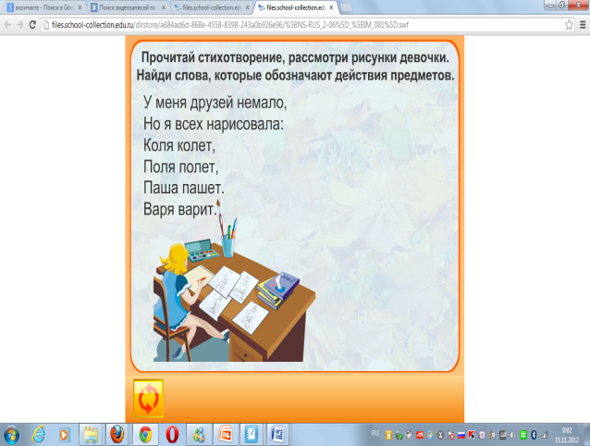 | -Коля колет. | Коммуникативные УУД  1. Развиваем умение слушать и понимать других.  2. Строить речевое высказывание в соответствии с поставленными задачами  Познавательные УУД  1. Развиваем умения извлекать информацию из иллюстраций, текстов.  3. Выявлять сущность, особенности объектов.
 |  | 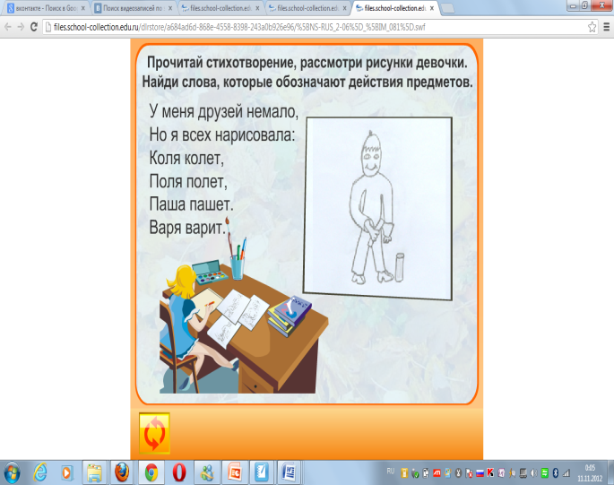 | - Колет.
 | -Выберите предложение к этому рисунку.  - Назовите слово-действие.  -Какой вопрос зададим к слову полет? | 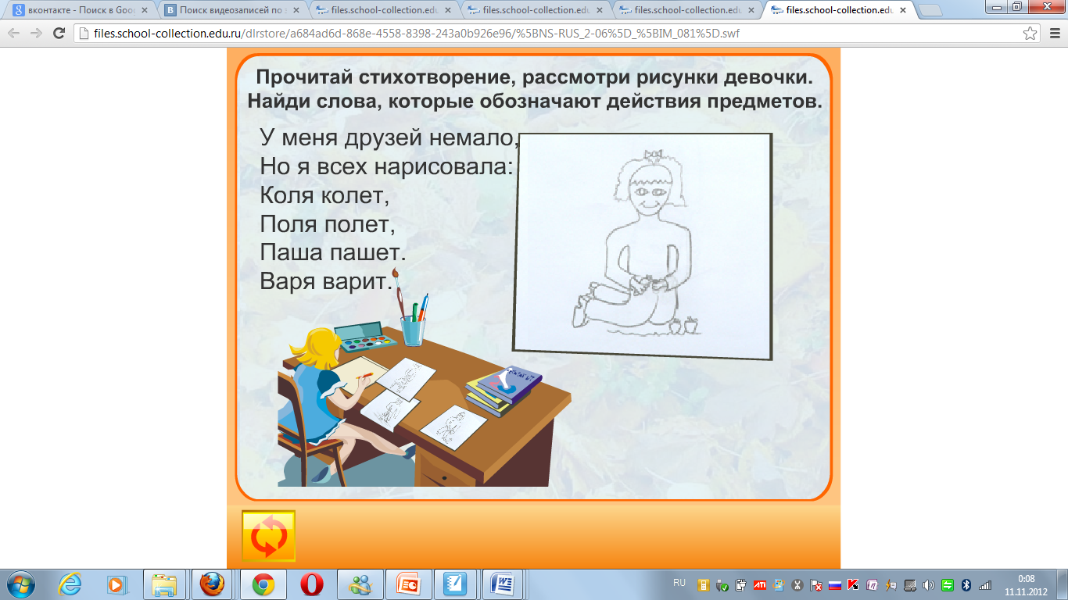 | - Поля полет.  - Полет.  - Что делает?
 | Выберите предложение к этому рисунку.  - Назовите слово-действие.  -Какой вопрос зададим к слову пашет?  Сделаем вывод: слова-названия действий, которые происходят сейчас, отвечают на вопрос что делает? | 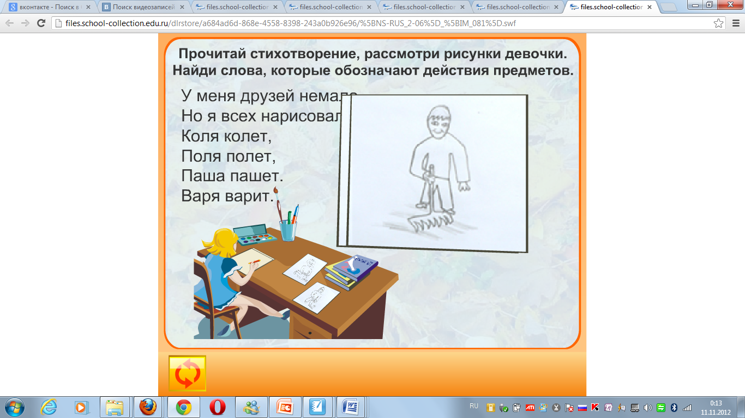 | -Паша пашет.  -Пашет.  - Что делает?
ΙV. Итог урока. | Вспомните, какие мы ставили цели на этот урок?  1. Наблюдение над словами, отвечающими на вопрос что делает?  2. Задавать вопрос что делает? к словам-названиям действий.  3. Подбирать слова-названия действий.  Проверим себя. Возьмите в руки пульты. | 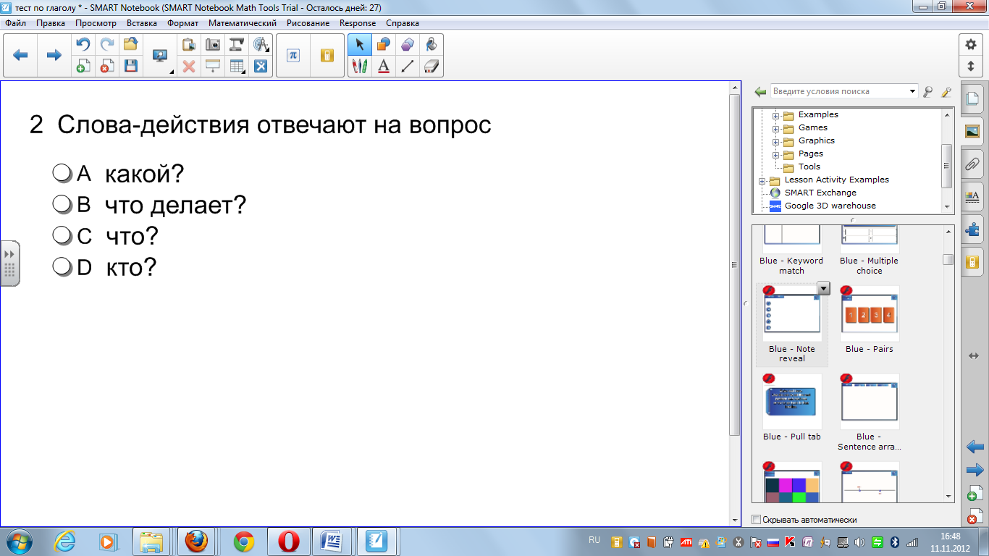
 |  | 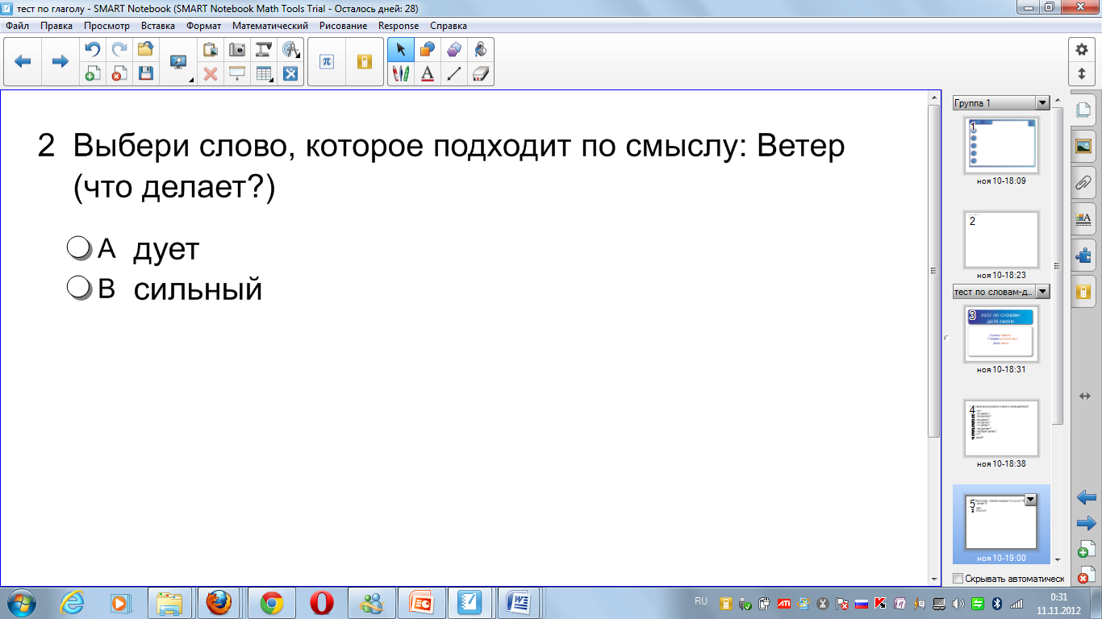
Посмотрим на результаты. Большинство ребят верно ответили на оба вопроса.
Затруднения вызвал вопрос № ?.

 | Дидактический материал упр.66.
V. Домашнее задание.

